**Apache Tomcat 漏洞**

**巩义市重点污染源监控企业平台**

**系统地址：**http://10.41.111.4:8181/jointframe/app/sso/login

**漏洞名称：**Apache Tomcat 漏洞。

**漏洞详情：**该平台使用Apache Tomcat 版本为7.0.69，该版本下存在较多漏洞。

**漏洞地址：**

http://10.41.111.4:8181/jointframe/app/sso/login

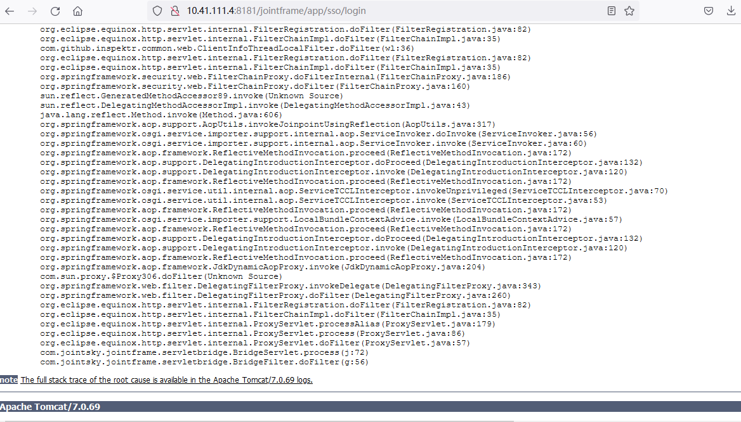**漏洞原理：**

Apache Tomcat Affects: 7.0.69

Apache Tomcat远程代码执行漏洞(CVE-2019-0232)Affects: 7.0.0 to 7.0.93

Apache Tomcat拒绝服务漏洞(CVE-2016-3092)Affects: 7.0.0 to 7.0.69

Apache Tomcat 安全限制绕过漏洞(CVE-2016-8735)Affects: 7.0.0 to 7.0.72

**修复建议：**

在官网做版本升级。